2019 Winter
国际经营管理项目
at Ritsumeikan University

2019.1.22 ～1.31
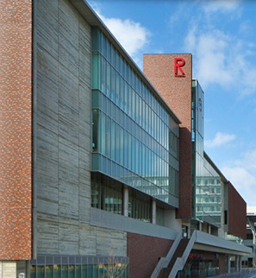
O I C
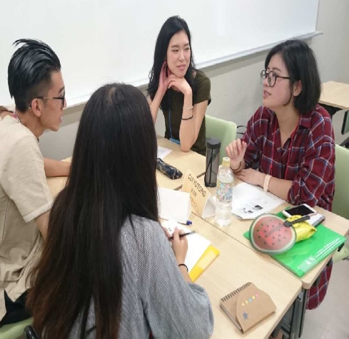

2019年冬立命馆大学国际经营管理项目

项目概况

为进一步丰富海外交流项目，拓展学子接受不同教育模式的途径，并针对中国教育部主推的鼓励大学生创业， 创新这一指导思想。2019年寒假，立命馆大学面向中国大学生，推出“国际经营管理项目”。课程内容为学习日本企业经营理念，经营经验，创业经验与困难，企业的社会责任，企业创新研发的新案例，企业经营推广的案例经验等。同时结合企业调研参访，从而加深理论与实践的结合，增强学生学习、考察、沟通的能力，以及国际化的思维。该项目也将有立命馆大学本校优秀学生和其他亚洲国家的学生共同参与，通过本项目结识各国优秀大学生。
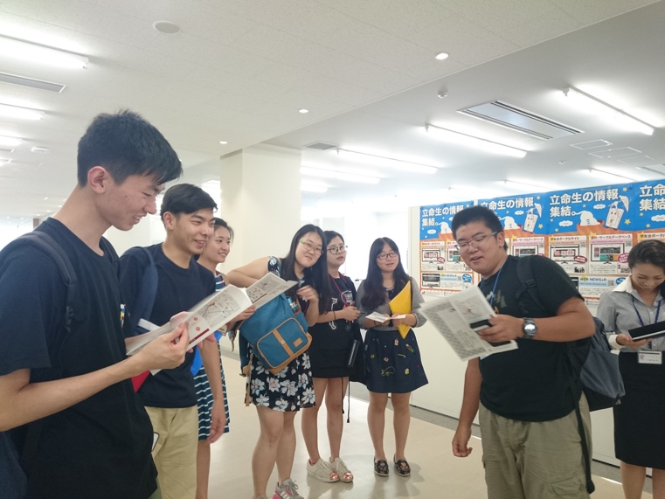
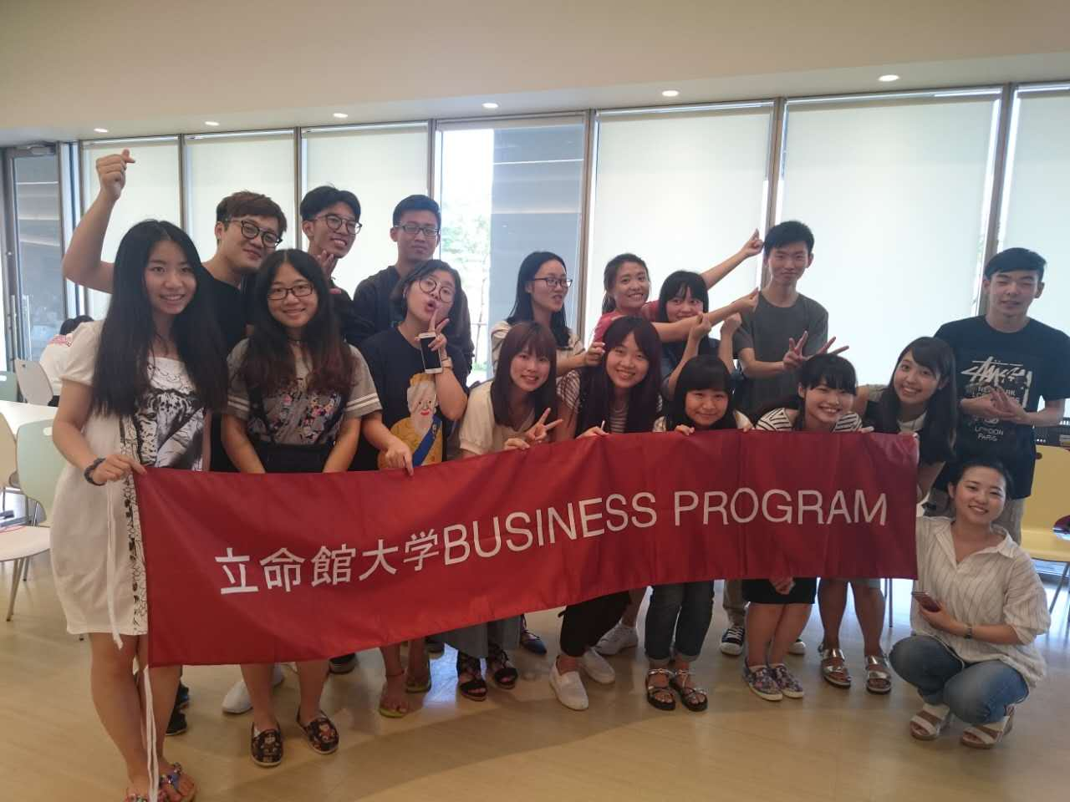

校园参观
Farewell Party
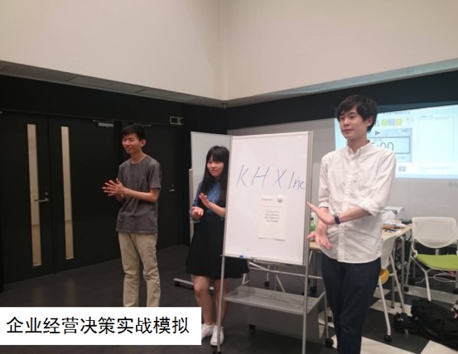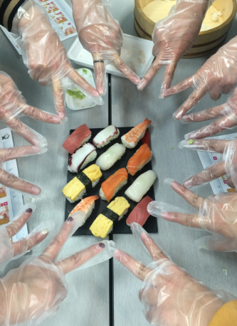
京都手握寿司体验

大学介绍

立命馆大学（Ritsumeikan University），是一所位于日本京都市中京区的著名私立大学。1869年，西园寺公望在京都御所邸内开设的私塾立命馆，该校於 1870 年废校。而现在立命馆大学的前身为 1900 年由西园寺公望在文部大臣时代的“秘书”中川小十郎创立的京都法政学校。1905 年，西园寺公望允诺京都法政学校继承 立命馆的校名，并于 1913 年将校名改为「立命馆大学」至今。「立命馆」三字的出处取自孟子「尽心章」中 的「夭寿不贰，修身以俟之，所以立命也」。
立命馆大学为西日本地区“关关同立”（关西大学、关西学院大学、同志社大学、立命馆大学）四大私学之一， 是日本国内首屈一指的私立学府之一，日本文部科学省选定的超级国际化大学计划 37 所学校之一，也是日本文部科学省国际 30（G30）计划中的 13 所大学之一。并且成为文部科学省“日本大学的世界展开力强化事业计划“中被选定的私立大学。
本项目的主要授课地点位于 2015 年投入使用的 Ibaraki 校区。距离大阪市中心 15 分钟，京都车站 30 分钟， 交通非常便利。

- 行程时间：2019 年 1 月 22日－2019年 1月 31日（10 天）
- 申请对象：中国正规大学在读本科生、研究生
- 课程安排：立命馆大学国际部安排，涵盖经营企业创新方面课程学习、考察调研、结业汇报
该项目学生可获立命馆大学出具的结业证书
- 课程语言：英文（具备较强的英文沟通交流能力，无日文要求）
- 报名截止时间： 2018年11月 30日
优秀奖励： 经立命馆大学教授评定，获得优秀的学员，可获得 1000 元人民币的奖学金

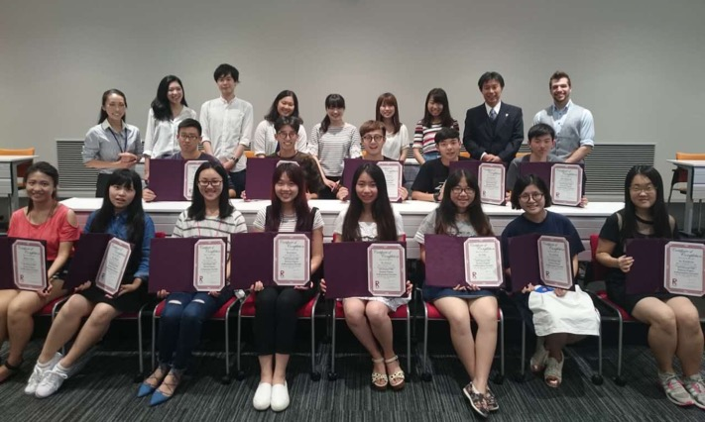

授课内容及教授研究课题（往期）

课程内容：《汽车产业 》
BERNDT Enno
立命馆经营学部国際経営学科教授

1987 年 柏林洪堡大学亚洲学院日本学毕业。于1989 年 12 月，取得柏林洪堡大学政治经济学博士学位。历任柏林洪堡大学学际文明研究所讲师、朝日新聞社ベルリン支局助理、民主德国总理府外交安保政策部日本方面研究员、早稻田大学大学院国际情报通信研究科准教授等职。 研究课题：日德两国的汽车制造业及相关企业是墨守陈规，继续保护举步维艰传统的商业模式（价值创造的模式），还是破旧立新，蜕变为能够提供持续可行的 mobility 的战略、组织、文化的新型企业。
主要论著：
Magazines and Books - Changes in the Manga Market, in: Berndt, J., Manga: Medium, Art and Material Berndt,
J. Leipziger Universitätsverlag
Mangamarkt Japan: Macht und Magazine, in: Ihme, B. (Hrsg.), COMIC!-Jahrbuch 2015 Berndt,
J. Interessenverband Comic, Cartoon, Illustration und Trickfilm e.V. ICOM
Nicht-konventionelle Antriebe - Kommerzialisierung durch japanische Automobilhersteller, in: Ebel, B./Hofer, M.B. (Hrsg.), Automotive Management - Strategie und Marketing in der Automobilwirtschaft (2., überarbeitete und aktualisierte Auflage) Springer Verlag
课程内容：《Management & Economic Simulation Exercise》

西谷 順平
立命馆经营学部経営学科教授

1995 年毕业于东京大学经营学部。1997 年 3 月，获得东京大学大学院经济学研究科企业与市场专攻修士学位。 2000

年 3 月，修满同学科博士学分后退学。曾在青森公立大学、不列颠哥伦比亚大学等高等院校任教，现任立命馆经营 学部教授 。
研究课题：会计保守主义的理论研究、固定资产会计的理论研究、高效会计基准设定的研究 主要论著：『保守主義のジレンマー会計基礎概念の内部化』、中央経済社、2016 年 3 月
译著：Scott, William R.（著）『財務会計の理論と実証』太田康広・椎葉淳・西谷順平（訳）、2008 年 6 月

课程内容：《生产管理理论》

今田 治
立命馆经营学部経営学科教授

1971 年关西学院大学经济学部毕业。1980 年获大阪市立大学大学院经营学研究科博士学位。积极活跃于研究・技术 计划学会、日本工业经营研究会、日本经营学会等学术机构。
2010-2011 年，组织日本人学生和留学生分组对韩国、中国的企业进行过现地调研，并总结研究报告。 研究课题：全球化高效采配管理和汽车零件企业的经营・生产战略
汽车企业的全球化和生产系统、技术经营和生产系统

主要论著：

『ビジネスの発見と創造－企業社会の発展と経営学』第７章 、立命館大学経営学部、2012 年 10 月 玉村博巳・今田治 (編集)『脱日本的経営の検討』第７章「超低コスト体制」の構築と生産システム」、
『現代自動車企業の技術・管理・労働』、法律文化社、1996 年 2 月 其他论著：
『東アジア経済の地域経済発展と中小企業』第 4 章「東アジア自動車産業と日系企業」

「新技術開発と生産・事業モデル革新 －マツダ・ＳＫＹＡＣＴＩＶ技術開発を事例にして－」

课程内容：《Culture and Organization》

堀江 未来
立命館大学国际教育推进机构准教授
1991 年 8 月，参加南京大学留学生汉语 进修班交换留学一年。1993 年 3 月，毕业于名古屋大学教育学部教育学科， 并在同年 4 月升入大学院深造。1998 年 10 月获得明尼苏达大学教育政策学科国际比较开发教育专攻博士学位。 完 成学业后，活跃于世界各地，历任名古屋大学留学生中心文部教官助手、南山大学国际教育中心及濑户校区学务国 际教育部门主事、芬兰 Arcada University of Applied Science 讲师、明治大学国际教育研究所客座研究员、意 大利圣心天主教大学国际化研究中心客座研究员、台湾淡江大学教育学院客座研究员、立命馆大学国际部副部长等 职。
研究课题：关于非英语圈国家高等教育下的英语教学研究、海外留学的成果研究、多文化共修的研究 主要论著：
大学生のための教室英語表現 300
比較教育学事典「国際教育交流協議会 Japan Network for International Education (JAFSA)」等

内容：《创业精神（entrepreneurship）》

黒木 正樹
立命馆经营学部経営学科教授
1985 年 3 月广岛工业大学工学部工业经营学科毕业。1999 年获得美国伦斯勒理工学院经营学企业家论博士学位。 历任立命馆大学经营学部教授兼理工学部科技管理研究科教授、立命馆大学 BKC venture ・ incubation 推进室长、 美国内布拉斯大学客座教授、滋贺县venture found 审查委员会委员、三重县 venture found 审查委员会委员、日 本 venture 学会论文审查员、经济产业省新规事业推进室：大学・大学院企业家教育推进顾问委员会委员等职。 研究课题：创业公司的人才战略、针对苦于人才不足问题的创业公司的人才战略的构筑和理论

主要论著：
ベンチャー＆アントレプレナー事典、日経 BP 社 日経ベンチャー 2003「長期的な視点での社員育成も必要」

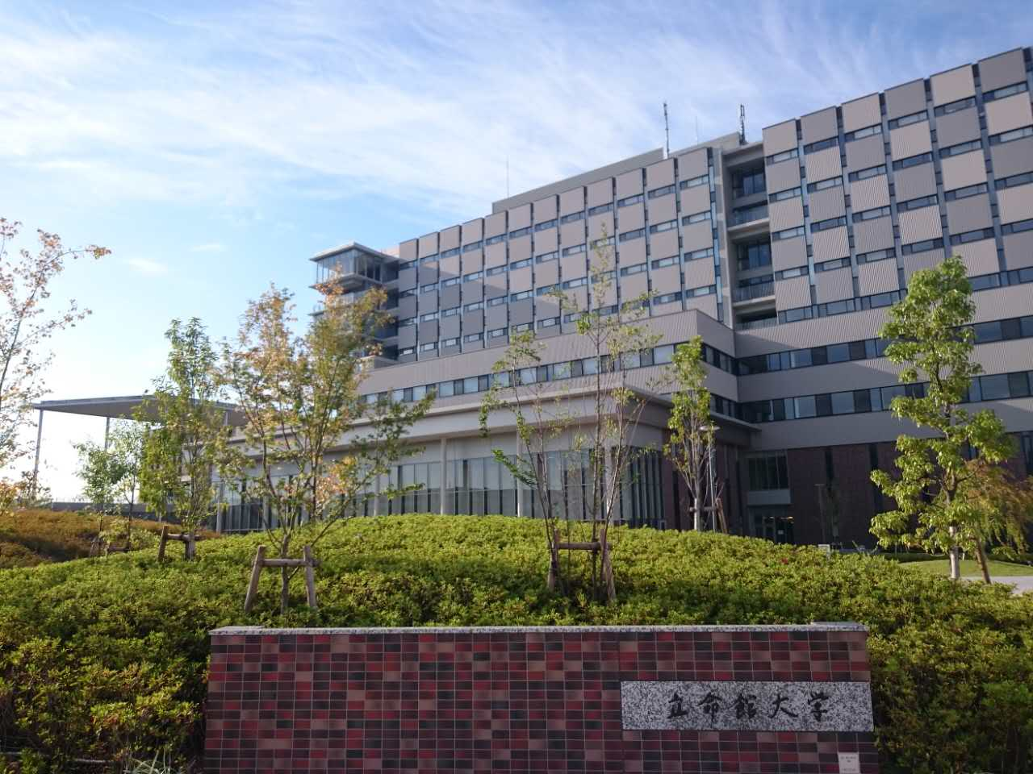

企业访问

日本大福株式会社（暂定）

日本大福株式会社成立于1937年，总部设在东京。是一家致力于物料搬运技术与设备的开发、研究的公司。大福株式会社能够为客户提供符合其自身经营战略的物流解决方案;提供从规划、设计、制造、安装直至售后服务、设备更新等一系列全面、优质的服务。现主要业务包括有:
1、与物流系统相关的咨询、方案设计、详细设计、制造、安装及售后服务。输送及搬运系统，仓储系统，分拣系统，控制(管理)系统，物流设施。
2、自动仓库。
3、汽车制造业。
4、半导体，液晶制造行业。

2019年冬立命馆大学国际经营管理项目日程表
日程 | 每日计划
1月22日（周二） | 全员从国内出发✈乘坐国际航班抵达日本大阪关西国际机场
 | 当晚举办欢迎会（由日中文化交流中心组织）
1月23日（周三） | 上午 | 项目说明会  立命馆大学校内参观
 | 下午 | 经营课程①  Welcome Party
1月24日（周四） | 上午 | 经营课程②③ 堀江未来 准教授
The lecture introduces how “cultural differences” affect our organizational behaviors and procedures.
Students will discuss how we can maximize productivity and creativity in a multicultural team.
 | 下午 | 经营课程④⑤ BERNDT Enno教授
 |  | Irony of Change:Corporate Culture&Related Challenges for Japanese Corporations
1月25日（周五） | 上午 | 经营课程⑥ 黑木正树教授(暂定)
 |  | 日本企业创业精神与领导力
 | 下午 | 日本大福株式会社参观  ☆结合立命馆经营学部経営学科教授授予同学们的课程知识，参观此行业里全世界最有名的一家企业，了解日本企业先进的管理模式。
1月26日（周六） | 全天 | 自由活动
 |  | *建议前往大阪探寻日本企业变革发展
1月27日（周日） | 全天 | 自由活动
 |  | *建议前往京都或奈良深度体验日本传统文化
1月28日（周一） | 上午 | 经营课程⑦⑧ 今田治 教授
Management &Economic Simulation Exercise
（分组讨论、小组命题发表 优秀学员评选）
 | 下午 | 结业仪式  欢送派对
1月29日（周二） | 上午 | 朝日啤酒工厂参访  京都漫画博物馆参访
 | 下午 | 伏见稻荷神社  文化体验：亲手制作日本寿司
1月30日（周三） | 上午 | 京都银行参访
 | 下午 | 金阁寺  祗园花见小路  ☆全身心体验魅力京都
1月31日（周四） | 上午 | ✈搭乘航班返回国内

关于本行程说明:调研内容及安排，以立命馆大学最终安排为准。可能存在部分调整。
上课内容有可能会调整到如下题目；
※A:宫田幸子教授 Economic Development of Japan and Asia,Leadership
B:于 鑫教授 User Innovation
C:佐野 宏樹教授 Operations Management
D:Raupach Sumiya Jorg教授 International Industries,Strategic Management

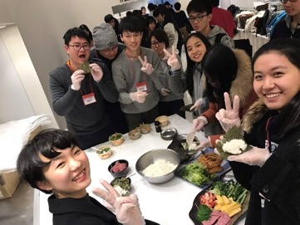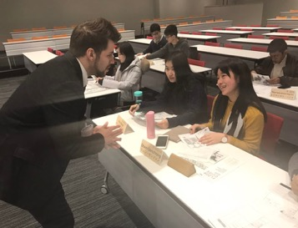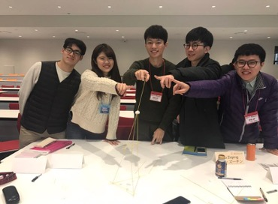
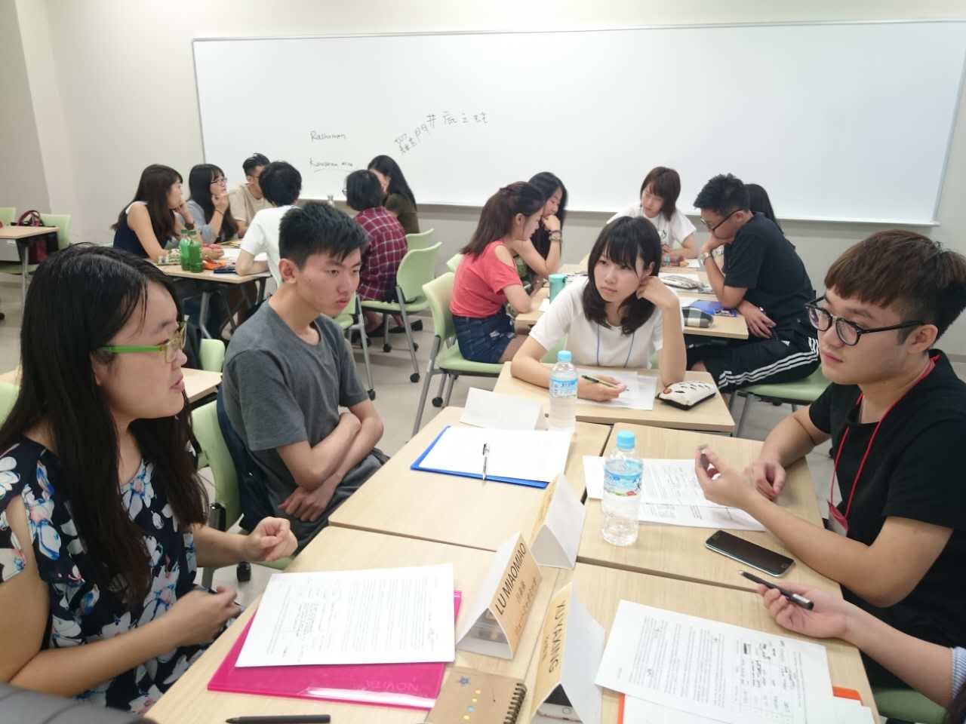

项目费用 ： 247000日元（约15130人民币）
* 以上日元对人民币汇率仅供参考,请以当日银行官方价格为准

费用包括：报名费，学费，海外意外保险费，邀请函国际邮递费，欢迎欢送会餐费，住宿费，在日集体活动交通费
费用不包括：国际机票费（约 4000 元人民币（含税），参加学生统一购买），个人护照办理费，签证手续费，国内交通费，餐费，行李超重费，上课期间住宿地至学校往返交通费，自由活动时产生的费用，个人购物消费，其它“费用包括”以外的费用。
接送机指定机场：关西国际机场。接机指定时间：1月22日（11：00—16：00）指定时间外到达的同学需自行前往住宿地点。
报名咨询：
- 负责老师：戴老师 17863102620
- 办公地址：学术交流中心一层培训学院内校培训一部
- 咨询QQ群：828244857
- 报名邮箱：shandong@xf-world.org

